1. Bu mövzuda isə biz **CROSS JOIN,NATURAL JOIN** və **using()** operatorundan istifadə qaydasını öyrənməyə çalışacayıq.

**CROSS JOIN**

1. 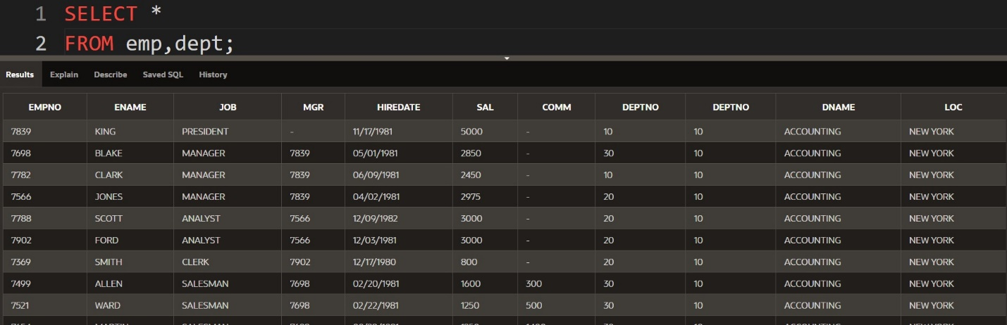Bu **JOIN** növü heç bir **JOIN** keyword-ü yəni (**LEFT,RIGHT,FULL)** istifadə etmədən sadəcə table-ların bir select query-si daxilində istifadə olunmasına aiddir, bunu anlamaq üçün aşağıdakı şəkilə baxa bilərsiniz.

bu cürnə **JOIN** növündən istifadə etsəniz datbase sizə **FROM** hissəsində elan etdiyiniz table-ın hər bir sətrinə digər table da olan sətiri birləşdirmiş olacaqdır qeyri ixtiyari şəkild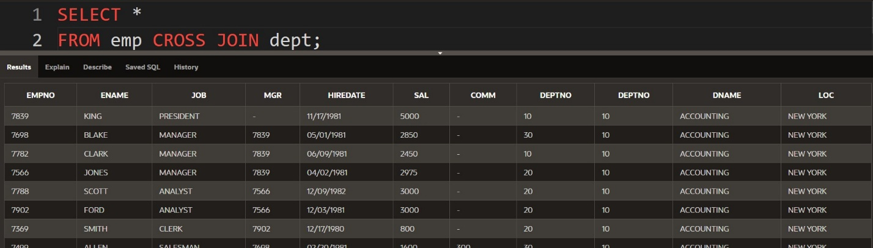ə.

1. Həmçinin **ORACLE SQL**-in öz sintaksisində isə bu cürnə də yaza bilərsiniz.

* **NOTE: CROSS JOIN** növünü düzgün olmayan **JOIN** növü kimi düşünə bilərsiniz.

**NATURAL JOIN**

1. 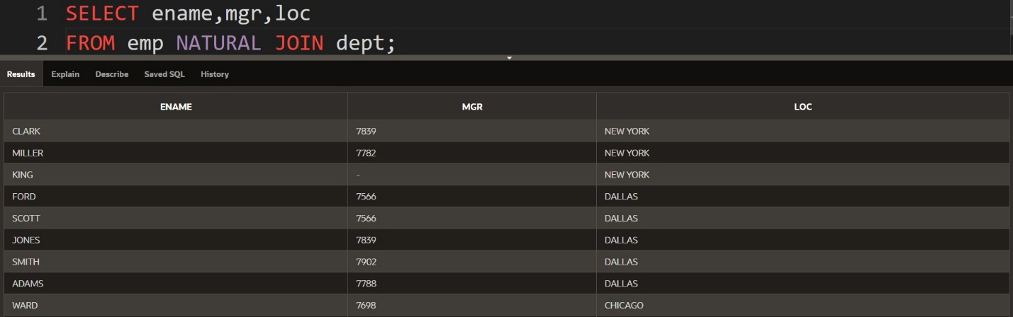Bu **JOIN** növü isə heç bir **ON** yaxud **WHERE** operatorlarından istifadə etmədən **JOIN** olunacaq table-larda uyğun gələn sətirlərə görə **SQL** özü **JOIN** edəcəkdir, eynən aşağıdakı şəkildə olduğu kimi.

**USING()**

1. 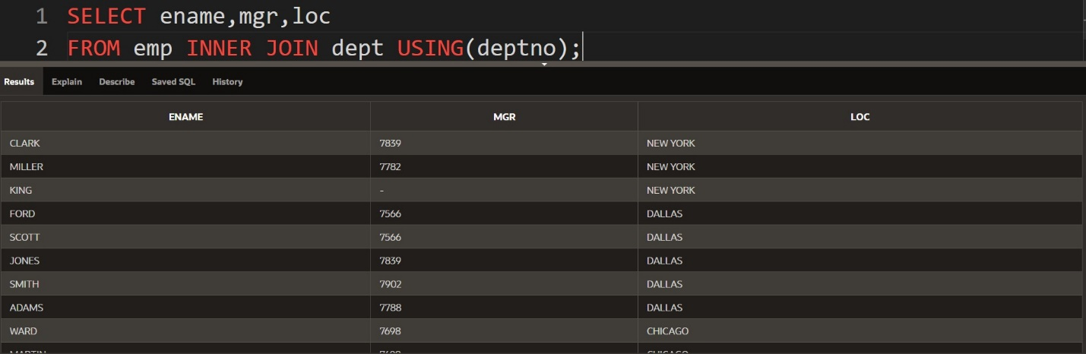Bu operator bizə o şəraiti yaradır ki, **JOIN** istifadə etdiyimizdə bildiyimiz kimi **ON** operatorundan istifadə edərək orada **JOIN** edəcəyimiz table-larda olan sütunları biri-biri ilə filterləmə əməliyyatını həyata keçirdirik, lakin **ON** operatorunu yazmadan belə hanı sütunlara görə həmən **ON** operatorunda yazdığınız expression-ın birə-bir eynisini **USING()** özü edəcəkdir, eynən aşağıdakı şəkildə olduğu kimi.

yuxarıdakı querydə gördüyünüz kimi heç bir **ON** operatorundan istifadə olunmadı.

1. Əgər **JOIN** olunacaq table-larda sütun adları fərqli olacaqdırsa həmən sütun adlarını sırası ilə qeyd etməlisiniz, eynən aşağıdakı şəkildə olduğu kimi.